客户总搜同义词或俗称却找不到商品，怎样把需求语言接到可售货盘｜云上订货系统
一家餐饮食材配送商在商品档案里写的是“复合调味粉 1kg”，门店采购员却在手机商城搜“炸鸡粉”。业务员知道两者在某些门店是同一用途，却不能保证配方、规格与客户习惯的品牌完全相同。客户搜索没有结果，回到微信问业务员；业务员再发商品截图和链接。一百家门店每天重复这样的问答，企业以为是客户不愿上商城，实际是货盘语言与客户采购语言没有接上。把所有俗称机械加到商品标题里，又可能让不同配方的商品混为一谈，造成错买和退货。
云上订货的商品名称、分类、规格、详情与商城搜索可支撑客户找到商品；客户询盘和未找到商品的记录可帮助企业发现语言差异。系统能展示企业维护的信息，但不能判断某个俗称在所有区域都等于同一个SKU。本文强调先收集客户用词，再核产品身份和适用场景，最后调整可搜索的信息，并用手机商城真实搜索、订单与退货验证，而不是单纯追求搜索命中率。

先把客户词、商品正式名和订货规格分开放
食材领域同一个词在不同地区可能指不同货：某门店说“炸鸡粉”是腌制粉，另一家说的是裹粉；“大桶油”有人指十升，也有人指二十升。销售不能因为这两个词听起来像，就在后台把所有类似商品混成一个结果。收集搜索无结果词时，同时记录客户类型、所在区域、客户实际要做的产品、常用品牌、包装单位与数量。询盘里若有照片或供应商标签，可由采购核实再匹配。对无法确认的词，先把它保留为待核需求，不把它直接设为商品别名。
商品身份建议有三层：系统唯一SKU与规格作为交易依据，面向客户的商品正式名称提供清楚识别，俗称或同义词帮助搜索进入候选列表。俗称是“可能相关”的路标，不应替代商品规格说明。客户搜“炸鸡粉”可以看到裹粉、腌料等相关商品，但结果页与详情要让其区分用途；客户最终下单仍以具体SKU、净含量与包装单位确认。若系统当前搜索能力不支持独立别名字段，可在已支持的名称、分类和详情中谨慎补充，具体做法以当前租户配置与搜索规则验证，不宣称系统有未经证实的自动同义词能力。
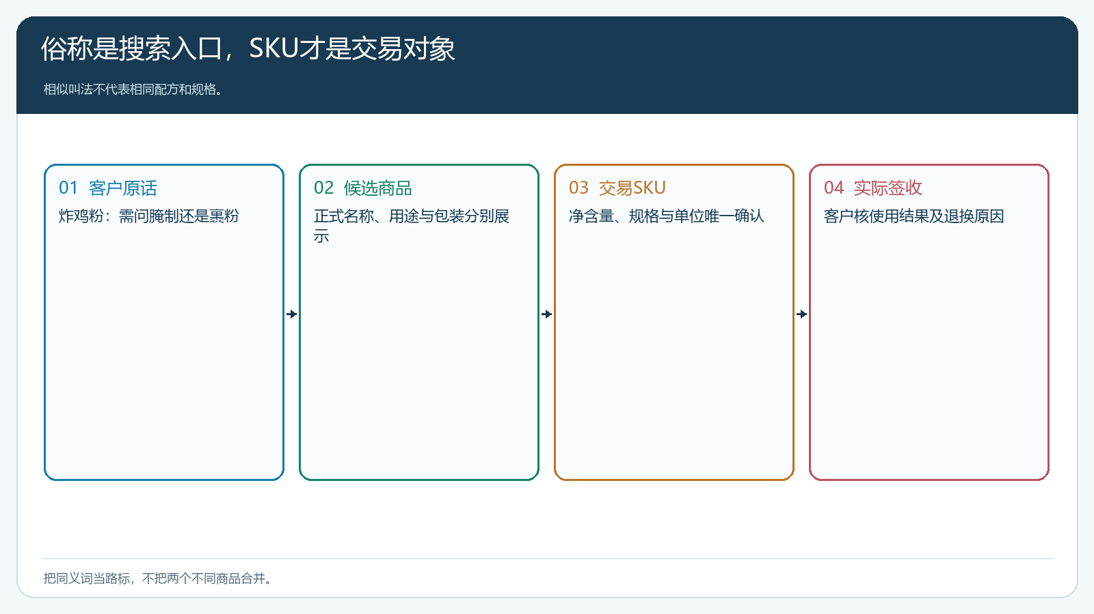
图1：客户词用于找候选商品，正式规格与SKU才决定订单里实际购买什么。

用“能买到正确商品”而不是“搜索有结果”评价改名
假设把“炸鸡粉”放进三款商品名称后，搜索页终于有结果，但客户点进第一款发现是另一种腌料，仍然买不到需要的裹粉；命中率变好，经营问题没有解决。运营应同时看搜索结果是否相关、详情是否解释关键差异、客户身份下商品是否可售、价格和库存是否正确，以及是否形成有效订单。若商品尚未上架、区域不配送或该客户不可见，维护俗称也无法完成交易。后台商品列表有这款货，不等于门店手机商城能看见，测试必须以真实客户类型或受控测试账户进行。
手机商城商品详情可以展示图片、规格、价格和订购入口。它适合让客户在候选商品中核对，但页面截图只能证明展示方式，不能替客户判断配方能否替代。对于容易混淆的商品，详情首屏要写清“用于腌制”还是“用于裹粉”、净含量和包装数量；必要时给出场景或参数对照。不要把内部采购编码、供应商缩写堆在客户能看到的标题开头，使客户更难辨认。商品图也要对应真实包装和规格，不能沿用同系列另一款的图片。
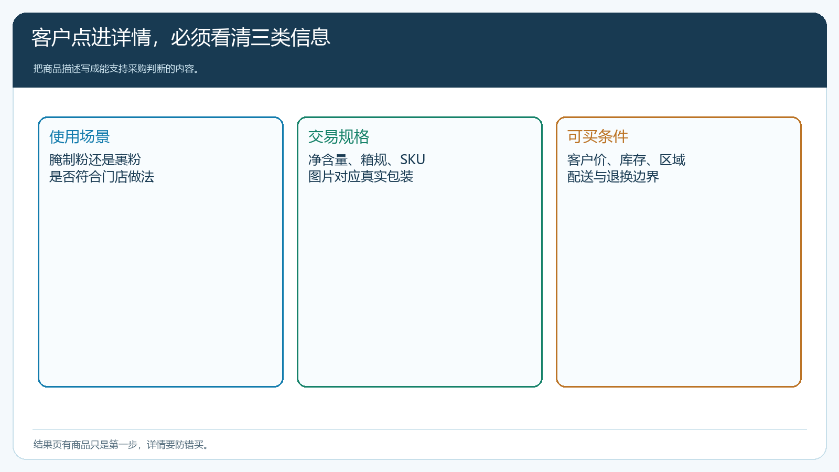
图2：搜索进入商品后，客户还要核用途、规格和购买条件才能放心下单。

常见叫法需要负责人审核，而不是谁听到就加
可以建立一个轻量词表：客户原话、可能对应的正式商品、区域、适用客户群、确认依据、审核人、发布日期和撤销条件。销售负责提供一线说法和客户用途，采购或商品负责人核真实商品，运营按可用能力更新商品名称、分类或详情，客服再用客户身份复查搜索。相同俗称若同时指向两种商品，应让搜索结果清楚呈现差异，不强行把它压成一个SKU。对涉及医疗器械、劳保防护、食品配料等有明确规格或合规要求的商品，更不能把口头俗称当正式商品属性。
词表要随着业务变动更新。供应商改包装、商品停售、替换新SKU、门店换采购员，旧俗称映射可能失效。每月抽高频无结果词和高退货商品复查，发现客户误选时立即修正展示或暂停误导性映射。若两个销售对同一俗称有不同理解，先拿客户实际采购照片、订单或样品核，不让系统“自动学习”未经验证的别名。运营宁可暂时显示两个候选项并写清用途，也不让客户看到一个看似确定却实际错误的结果。
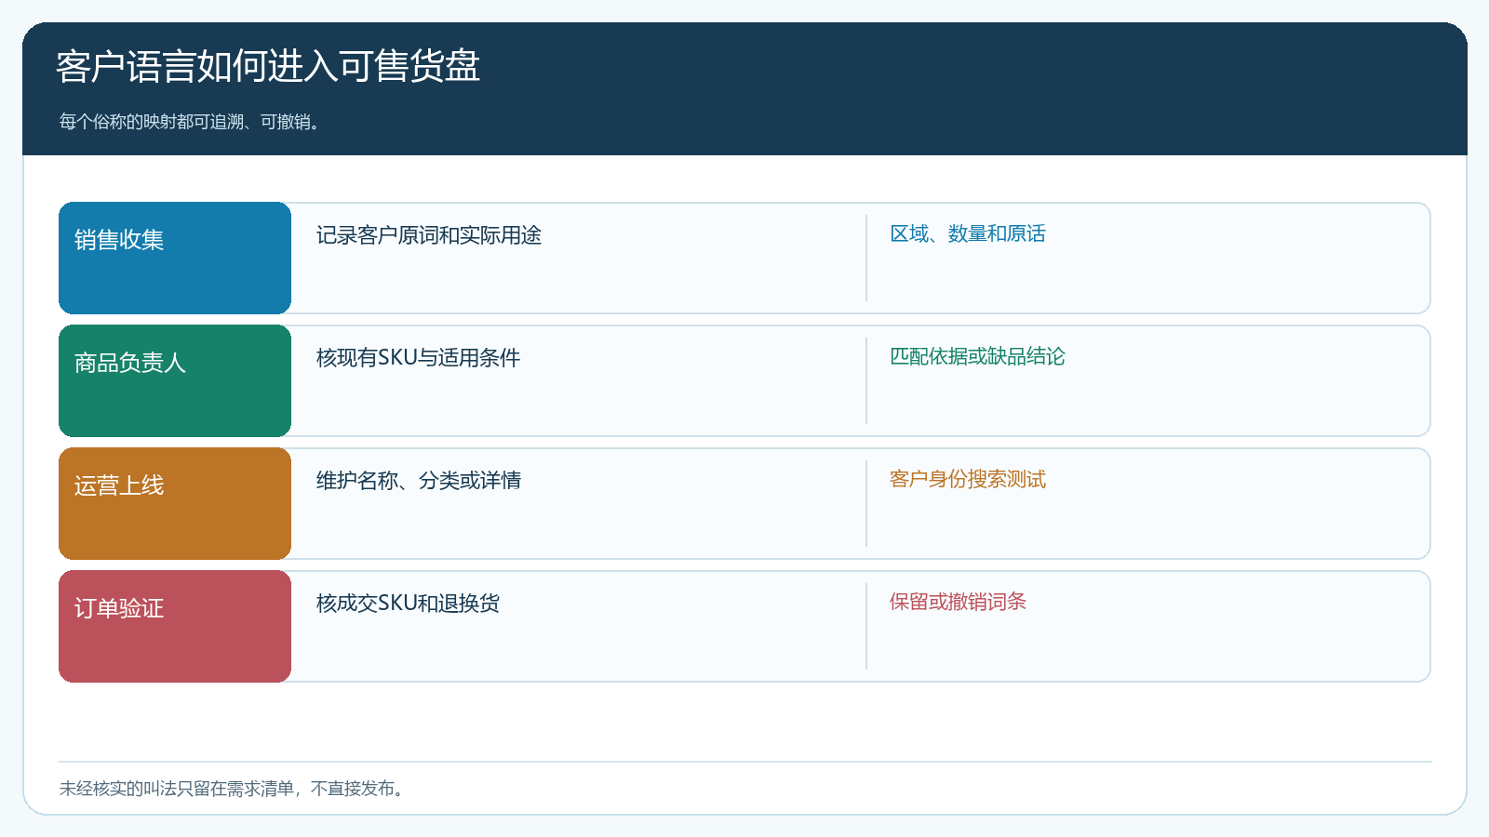
图3：销售负责采集，商品负责人负责确认，运营负责上线，客户订单负责验真。

测试要覆盖搜索、详情、结算和履约四个环节
以一家典型门店的客户身份，输入原来搜不到的词，确认结果页出现适用候选商品；点击详情核用途、规格和图片；加入购物车或进入结算，核单位、客户价、库存、起订量及配送区域；下一笔真实订单签收后，问客户是否拿到所需商品。只测搜索结果不够，因为有时客户找到商品，却因价格权限或库存不能下单。若涉及新商品，先由一组真实客户试用；退货或咨询继续集中在用途不清，说明展示仍要改。
试验应保留对照。比如选十个过去高频的无结果词，记录改前有多少客户搜索、询盘、代客下单；改后再看客户是否自主找到并购买，以及业务员相同问题的沟通量是否下降。某个词的搜索量下降未必坏事，客户学会直接从历史订单复购也会少搜；关键是客户获得正确商品的路径是否更短、错误订单是否更少。对未解决的词，把它写回商品需求清单，不靠运营猜测补货。
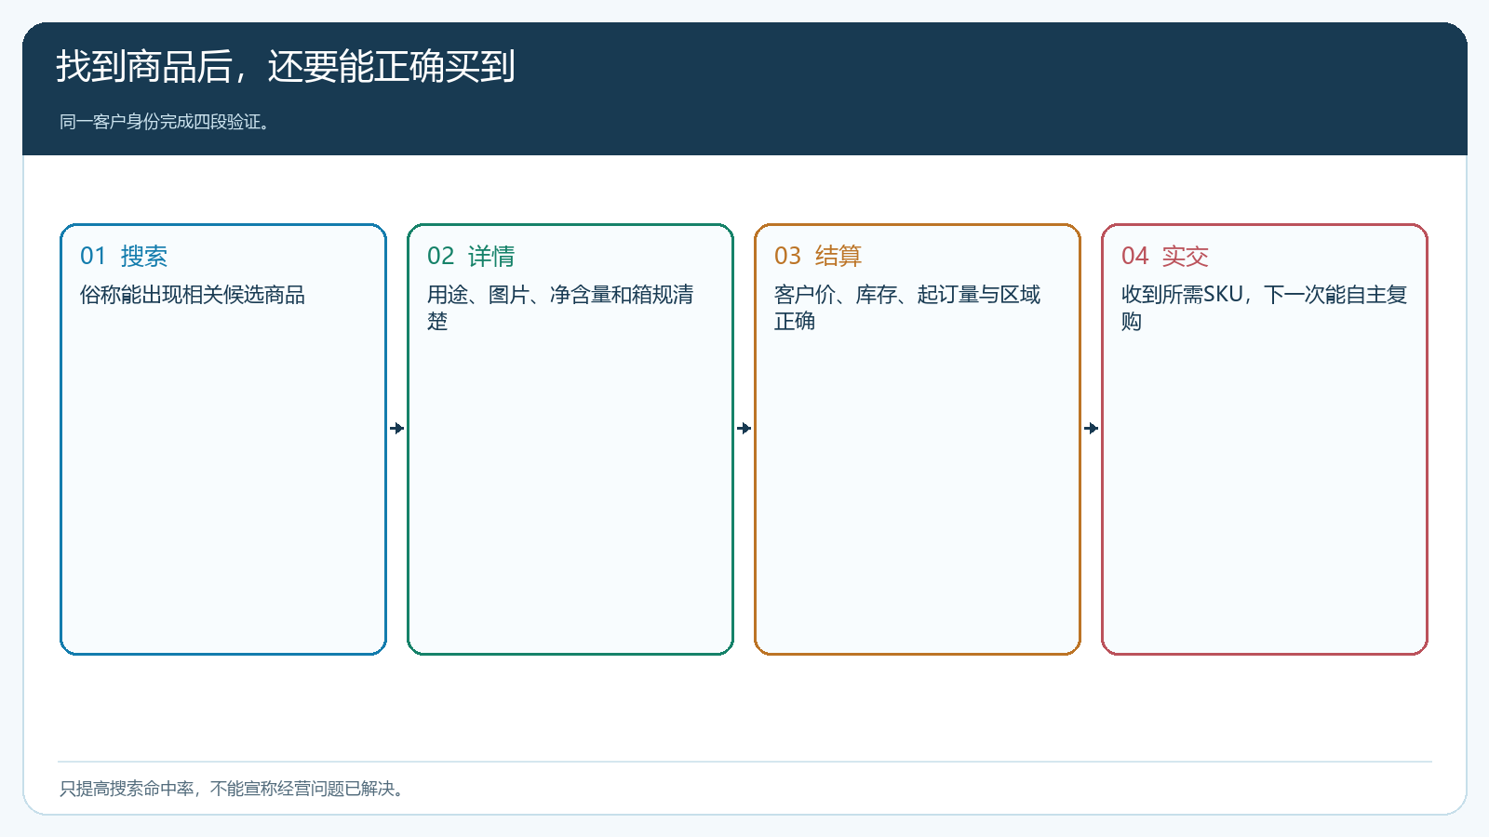
图4：别名命中只是第一关，最终看订单SKU与客户真实用途一致。

词汇映射也能反过来发现新的货盘机会
若许多客户都搜“炸鸡粉”，但企业现有三款粉料都不符合其具体用途，这不是搜索配置问题，而是商品缺口。采购可以从客户用途、预计月用量、接受的规格和价格、是否能稳定供货判断要不要引入新品。若客户只是把已有商品叫成不同名字，改展示比加库存更省成本。把两种情况分清，能避免“搜不到就进货”和“进货后仍搜不到”的双重浪费。销售在现场收集的语言，不应只留在聊天记录；应由商品团队定期转成可维护的货盘资料。
不同渠道也要同词同义。客户在微信里说俗称，业务员发商品链接，手机商城详情必须与其解释一致；PC商城若也开放，应核同一商品的名称和规格不要互相冲突。员工代客下单时选择的SKU也应与客户自主下单能找到的SKU一致，这样客户下次才能自己复购。对跨区域业务，词表可以保留区域适用范围，避免A地的俗称在B地引出错误商品。维护成本并不在于词条多少，而在于每条词能否追到商品负责人、上线位置和真实交易结果。

从二十个高频无结果词开始，逐步修成客户自己的商品语言
上线时可先取最近二十个高频无结果词，去掉员工测试和重复刷新，按客户数与潜在需求排序。销售逐个补客户想买的实际商品、用途与包装；采购判断现有SKU是否匹配；运营只发布审核过的正式名称或辅助信息。每次修改留记录：原词、目标SKU、修改的名称或详情、验证的客户身份与上线日期。这样以后有人提出“为什么这个词搜出这款”，能查到依据，也能撤销错误匹配。
一周后，以原来搜索过的客户再次测试。客户若已能正确下单，记录节省的人工代录与新增订单；若客户仍通过微信发单，问清是否更喜欢熟悉的服务方式，而不是武断说搜索无效。对明显改变成交路径的词，把规则扩到同类商品；对效果差的词，回到客户用途重新核，不在文章或系统里反复叠加未经证实的俗称。商品语言与客户语言接上以后，商城不仅少一个搜索障碍，业务员也能把时间从反复发链接转向真正需要解释的产品和服务。
最终的标准很朴素：客户用自己习惯的叫法进入商城，能看到可区分的适用商品，按自己的价格和区域完成订单，收到货后不用退换。若只做到“搜索框不再空白”，而客户仍要业务员确认每一款，知识和货盘仍停留在个人脑中；企业应继续把一线沟通沉淀到商品资料与验证流程。

